世界は脱原発に向かっている
原発が、人類の手に負える装置でないこと、経済的にも成り立たないことを福島原発の大惨事が教えました。したがって、世界的にも脱原発・反原発の動きが加速しています。
以下に、福島原発事故後の、国際的な脱原発の動きの概要を整理してみました。ご参考になれば幸いです。
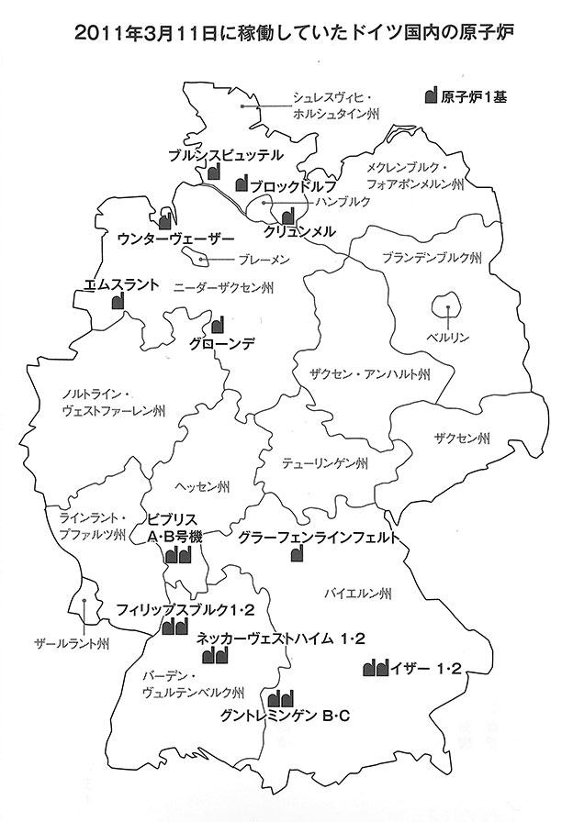
ドイツ ドイツの原発依存度（電力消費量のうち原発で発電した電力の割合）は、
2009年（原発17基を保有）には23％であった。しかし、2011年に発生した、福島第一原発の炉心溶融事故をきっかけに、エネルギー政策を根本的に変えた。世界中で、ドイツほど福島事故の教訓を真剣に自国にあてはめ、政策を大幅に転換させた国は他にない。もともと原子力擁護派だったメルケル首相（元物理学者）が、福島事故の映像を見て原子力批判派に「転向」し、「原子力についての考え方が楽観的に過ぎた」と反省の告白を行い、福島事故からわずか4か月後には、原発を2022年末までに全廃することを法制化したのである。老朽原発8基を即時停止し（このため、2012年の原発依存度は16％に減少）、残り9基を2022年までに停止するというもの。代替エネルギーの主役は再生可能エネルギーで、2014年の9月ですでに電力消費量の28%をカバーしているが、2035年までにこの比率を55～60％とすることを目指している。現在のドイツでは、原子力発電の復活を要求する政党や報道機関は1つもないと言われる。また、ドイツ鉱業・化学・エネルギー産業労働組合（IG BCE）のエネルギー政策提言者・バーテルス氏は「議会制民主主義に基づくこの国で、過半数を超える市民が原発全廃を支持しているのだから、そうした世論に逆行する政党は敗北するだけだ」と指摘している（日本の連合とは大違い）。なお、ドイツでは、2011年3月26日にベルリンやミュンヘンで25万人が参加した反原発デモが行われている。また、リベラルな週刊新聞「ディ・ツァイト」は、2014年10月5日の電子版で、「多くの市民が再稼動について抗議しているのに、日本では原発が再び動き始める。日本は、原爆による被害を受けた世界で唯一の国だ。さらに、福島で深刻な炉心溶融事故を経験した。よりによってそうした国が、市民の反対にもかかわらず原発に固執するのはなぜなのか？」とい
う問いを発している。これは、多くのドイツ人が抱いている疑問である。
イタリア イタリア国内に稼働している原発はない。イタリアは国内のエネルギー資源が乏しいので、1950年代から原発
に取り組み、ラティナ、ガリリアーノ、トリノ・ベルチェレッセの3基（16～27万kW）の発電炉が発注され、1965年までに営業運転を開始した。2度の石油危機を契機に1985年までに原発を10地点で合計2000万kW建設するなど、原子力開発に重点を置いた政策が打ち出された。1981年には、4基目のカオルソ（87万kW）が営業運転を開始した。しかし、原子力反対運動やチェルノブイリ事故の影響を受け、1987年11月に原発の建設・運転に関する法律の廃止を求めた国民投票が行われ、70％以上の反対により同法の廃止が決定した。その結果、1990年までに核燃料サイクル関連施設を含む全ての原子力施設が閉鎖された。
一方、閉鎖時に計画していた火力発電所の建設は進まず、フランスとスイスの安価な電力の輸入が増大した。また、総発電電力量の75％を石油と天然ガス火力に依存しているため、イタリアの電気料金はEU内でも高い水準で推移している。2003年には電力の供給不足で輪番停電が発生し、2003年9月28日、国外との高圧送電線が全て遮断される大停電となり、電力供給体制の脆弱性が露呈された。これに対して、原発開発の再開を掲げて首相に返り咲いたベルルスコーニ政権は、原子力開発を含めた早急な電源開発促進政策を進めたが、2011年3月の福島第原発事故を機に、原子力反対運動が顕著となり、2011年6月に行われた国民投票の結果、投票率54.79％のうち、94.15％の得票率で、再度国内原子力開発を断念することになった。
他方で、2003年に大規模停電に見舞われたイタリアは、2004年7月、「エネルギー政策再編成法（マルツァーノ法）」を成立させ、輸入電力供給の安定確保を目指している。イタリア電力公社（ENEL）はスロバキア、ルーマニア、フランスなど、諸外国の原子力発電所建設計画に積極的に参加している。
スイス スイス国内には5基の原発があり、原発依存度は35～40％と言われる。福島第一原発の事故を受け、スイス政府は
2050年までに脱原発を進め、再生可能エネルギーによる発電へシフトすると表明し、また、2034年までに稼働中の原発の運転を停止することを閣議決定していた。しかし、既存原発の運転年数の制限は具体的には決められておらず、それぞれの原発がいつまで稼働するかも不透明な状態で、運転開始からすでに47年（2016年時点）経過している原発もある、
そのため、野党「緑の党」などは、既存原発の運転期間を最長45年に制限し、1972年までに運転を開始した3基を2017年に停止させるとともに、他の2基も運転開始から45年で停止させること、それによって、2029年までに全原発を停止することを提案した。この提案に対し、経済界やスイス政府は、電力不足や化石燃料への依存が高まることを理由に、「時期尚早」と反対していた。脱原発を加速することで、原発プラント企業にペナルティを支払う必要があるとの指摘もあった。
直接民主制をとるスイスでは、国の重要案件は国民投票で決めることになっている。そこで、国内にある全原発の運転停止時期を早め、2029年までに全原発を停止することを争点とした国民投票が、2016年11月27日に行われた。投票の結果は、賛成が45.8％、反対が54.2％で、提案は反対多数で否決された。
なお、この国民投票の結果の解析を政府から依頼された調査機関・VOTOは、投票した人の中から1578人を選んで調査を行ったが、「反対票を投じた人の82％は、2029年に脱原発というのはあまりに早急で、非現実的だと考えたから反対した」との分析結果を出した。すなわち、投票結果は、「2029年に脱原発する」という「期限」に反対したのであって、脱原発そのものに反対したのではなかったという。また、反対票を投じた人の63％が「原発のないスイス」に賛成していることが分かり、これと今回の投票で原発早期全廃に賛成した人の数を加えると、「76％の人が脱原発に賛成」という調査結果になったと発表した。
リトアニア かつてリトアニアの総発電電力量の約8割を占めたイグナリナ原発はチェルノブイリ原発と同型の軽水冷却
黒鉛減速炉（ソ連製の古い原発）であったため、2009年までに廃炉とし、その敷地に隣接して新たなヴィサギナス原発建設（日立製作所が受注：改良型沸騰水型軽水炉）が計画されていた。2012年6月に議会が承認、正式契約は周辺国の合意を得てからではあるが、政府による契約がほぼ固まっていた。事業規模は約4千億円、合計出力は最大340万キロワット、建設は2基が予定されていた。ところが、福島原発事故を受けて原発建設への反対が強まる中、野党が原発計画の是非を問う国民投票議案を提出、国民投票が2012年10月に実施された。結果は建設反対が６割を超えたが、この国民投票は法的拘束力を持たず、政府は計画を中止しなかった。
しかし、同時に行われた議会選挙で社会民主党が勝利し、次期首相候補は建設計画の見直しを明言し（2016年11月発表のリトアニア国家エネルギー戦略）、正式に計画が凍結されることとなった。「市場環境が変化して費用対効果が高くなるか、エネルギー安全保障上、必要な状況となるまで、計画を凍結する」とされた。市場競争力は望めず、事実上の計画撤回と見てよい。
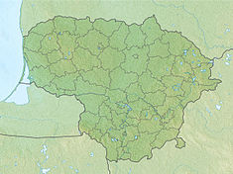
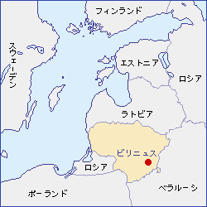
であった。
中止の理由は、福島原発事故を受けて建設コストが2倍に高騰したことに加えて、同国の財政悪化が重なったため。また、住民の反対の強まりや、コストをさらに大きく引き上げる要因にもなる原発の使用済燃料の処理・処分の未解決問題も指摘された。再生可能エネルギーやLNGが競争力をもったことも一因である。今後は再生可能エネルギーやガス、火力などを導入するという。レ・ホン・ティン科学技術環境委員会副主任は「勇気ある撤退」と評価している。
ベトナム 昨年11月22日、ベトナム国会が原発立地計画を中止す
る政府提案を可決した。ベトナム政府は電力需要に応える切り札として、2009年に4基の原発を建設する計画を承認し、2014年に着工する予定であった。しかし、当初案は資金難や人材不足で延期が繰り返されていた。また、2011年の福島原発事故の教訓を生かし、津波対策として予定地をやや内陸へ移動する計画変更も行っていた。予定地は、風光明媚で漁業や果樹生産の盛んな南部ニントゥアン省ニンハイ県タイアン村であった。直前の計画では、第1原発2基は2028年に、第2原発2基は2029年に稼働、第1原発はロシア、第2原発は日本が受注し、各100万キロワットで、計400万キワットの設備となる予定で、実現すれば同国初の原発となるはず

リトアニア
ヴィサギナス
原発
バルト海
リトアニア
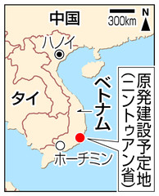
台湾 台湾では、第一～第三原発が稼働し、全電力の約14％をまかなっている。第一、第二
原発は人口密集地の台湾北部、台北中心部から20 kmほどの距離にある。第一原発1号機が2018年12月に40年の稼働期限を迎えるのをはじめ、稼働中の全原発が2025年5月までに期限を迎える。
第一、第二原発の近くに第四原発の建設も進んでいたが、福島原発事故で安全性への不安が高まり、反対運動が激化。第四原発の稼働を目指していた馬英九（マーインチウ）・前政権は2014年に凍結決定に追い込まれた。なお、第一、二、三原発は米国製、第四原発は日本製。
馬政権は第四原発を直接廃炉にはせず、将来的に稼働させる選択肢を残していた。これに対し、昨年5月に就任した蔡英文（ツァイインウェン）総統は総統選で原発ゼロを公約し、本年1月11日、台湾の国会に当たる立法院で、2025年までの脱原発を定めた電気事業法改正案を可決、成立させ、稼働延長の道を閉ざした。これで、第四原発の稼働の可能性もほぼなくなった。
今後、太陽光や風力などの再生エネルギーへの切り替えが進むかどうかが実現のかぎという。再生エネルギー分野での電力自由化を進めて民間参入を促し、再生エネルギーの比率を現在の4％から2025年には20％に高めることを目指すとされている。将来的には公営企業の台湾電力の発電事業と送売電事業を分社化する計画である。
立法院の審議では、離島に保管されている放射性廃棄物の撤去問題などが焦点となったが、2025年までの脱原発については大きな異論は出なかった。ただ、産業界を中心に電力供給の不安定化や電気代の高騰を懸念する声も出ている。

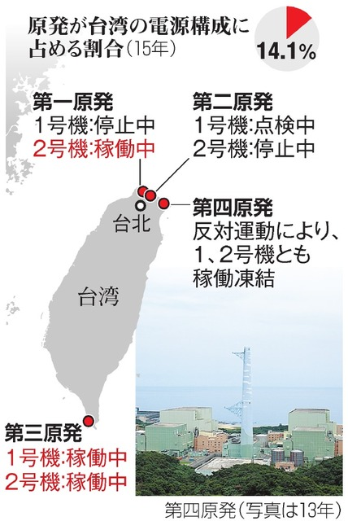
韓国 韓国では商用原発25基（2016年）が運転されていて、原発依存度は26.8％（2015年11
月発表）。とくに韓国最古の古里原発は8基を有する「原発銀座」であり（政府はさらに2機の追加建設を承認）、原発密集度は世界第1位（月城、蔚珍ハンウル、霊光ハンビツ原発も10位以内）、周辺人口は福島の22倍といわれる（30 km 圏内に380万人が居住）。19基が集中する東南部一帯には60以上の活断層が分布している。今後も原発の拡大が計画されている。原子力技術を輸出する取り組みもあり、2030年までに80基の原子炉を輸出する目標を掲げている。

使用済み核燃料の蓄積が深刻な問題であり、とくに、古里原発3号機の貯蔵プールには1，2機の使用済み核燃料も移送されているため、韓国で最も多い818トン（2015年末）が貯蔵されている。これに関して、この燃料プールの水位が低下し、火災となり、水素爆発も起きた場合、西風の季節（冬季）であったら、韓国で最大2430万人が避難を余儀なくされるだけでなく、日本でも最大2830万人が避難を迫られるというシミュレーション結果がある、

脱原発の動きもある。本年2月7日、韓国ソウル行政裁判所は、設計寿命（30年）を終えた月城原発1号機の運転延長許可を取り消すよう命じる判決を出した。同1号機は、2012年11月に30年間を経過していたが、事業主の韓国水力原子力発電は10年間の運転延長を申請し、首相直属の原子力委員会が2015年2月に許可していた。これに対して、2000人以上の周辺住民が処分の取り消しを求めて提訴していた。判決では、①必要な書類がそろっていない、②安全性に関する最新の技術水準を適用していない、③原子力安全委員のうち2人が決定前3年以内に原発関連事業に関与していた、などと指摘し、原子力安全法と原子力安全委員会設置法に違反するとした。国民の安全を優先した「歴史的判決」である。
オーストリア オーストリアは、原発を持っていない国。1978年の国民投票の結果、原

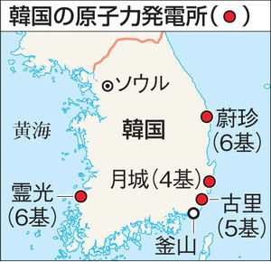
月城（ウォルソン）原発、蔚珍（ウルチン）原発（ハヌル原発と改名）、古里（コリ）原発、霊光（ヨングァン）原発（ハンビツ原発と改名）
6
(８基)

発建設を禁じる原子力禁止法が僅差で可決された。ツベンテンドルフにある同国初の原発は当時完成したばかりだったが、一度も稼動されることなく閉鎖された。また、同年、原発建設の前には国民投票を実施することが法制化された。さらに1999年には 非核条項が憲法に組み込まれた。現在、オーストリア政府は、EUに反原子力エネルギーの方針を進言する意向である。
アメリカ 米国には99基の原発があり（2015年1月）、原発依存度は18％程度である。米国では、2013年春、約15年
ぶりにキウォーニー原発（ウイスコンシン州）が廃炉になって以来、4発電所5基が運転を終了した。2019年にもさらに1基が停止する。このように、米国では、原発の停止→廃炉が相次いでいる。主な理由は、①原発に比べてコストが安いシェールガス発電が進んだ、②福島原発事故以降、安全対策の強化が課せられ、原発での発電コストが高くなった、などである。
日本でも反原発・脱原発が民意です。それでも安倍政権は
原発と核燃料サイクルの推進に躍起です。許してはなりません。
原発は人類の手に負える装置ではありません。一方、福島事故以降の経験によって、原発は無くても不都合がないことが分かった今、原発を運転する必要性は見出だせません。そのため、日本でも、脱原発、反原発は社会通念＝民意 となっています。本年2月の朝日新聞、3月の毎日新聞の世論調査でも、原発再稼働反対がそれぞれ57％、55％で、賛成のほぼ2倍でした。
重大事故が起こってからでは遅すぎます。原発全廃の行動に今すぐ起ちましょう！
若狭の原発を考える会（連絡先：090-1965-7102木原）

